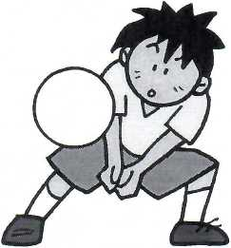

УТВЕРЖДАЮ:

Начальник Управления культуры,

спорта и молодежной политики

администрации Уинского

муниципального округа

____________Н.И. Кочетова

«____»__________ 2023 г.

**ПОЛОЖЕНИЕ**

о проведении муниципального турнира по волейболу среди мужчин в рамках национального праздника «Сабантуй» с. Чайка.

**Цели и задачи:**

1. Популяризация волейбола и повышение спортивного мастерства.
2. Пропаганда здорового образа жизни.
3. Укрепление спортивных, дружеских и культурных связей.

**Время и место проведения:**

Соревнования проводятся 24 июня 2023 года на муниципальном национальном празднике «Сабантуй» в с. Чайка.

Регистрация участников 24 июня 2023 года с 10-00 часов. Судейская коллегия в 09-45 часов. Начало игр в 10-30 часов.

**Участники соревнований и** условия **проведения:**

Приглашаются команды - любители волейбола.

Состав команд - 7 чел. 1 - судья-представитель.

Порядок проведения соревнований будут определены на заседании судейской коллегии, согласно по количеству прибывших команд -участников.

Главный судья: Калимуллин Рауль Альфритович.

**Награждение победителей:**

Команды, занявшие 1-е, 2-е, 3-е места, награждаются денежными сертификатами. Остальные участники соревнований поощрительными подарками.

**Финансовые расходы:**

Расходы связанные с награждением несет принимающая сторона.

Расходы связанные с питанием несет командирующая сторона.

**Заявки**

Предварительные заявки - 89048496390 (Калимуллин Рауль Альфритович), именные заявки - в день соревнований.